ОБЛАСТНОЕ ГОСУДАРСТВЕННОЕ АВТОНОМНОЕ
ПРОФЕССИОНАЛЬНОЕ ОБРАЗОВАТЕЛЬНОЕ УЧРЕЖДЕНИЕ
«ЯКОВЛЕВСКИЙ ПЕДАГОГИЧЕСКИЙ КОЛЛЕДЖ»

ВИРТУАЛЬНЫЙ КУРАТОРСКИЙ ЧАС
Святые праведные воинства Российского
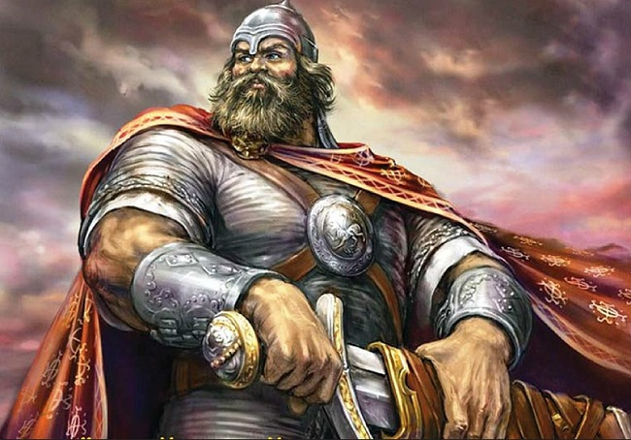

2020 г.

Уважаемые студенты, прочтите информацию и выполните задание.
Ответы пришлите по электронной почте svstrigunova@mail.ru

Святые праведные воинства Российского

Русская земля издавна была славна ратным духом и молитвенным усердием своих сынов. Нередко случалось и так, что подвиги на поле брани и подвиги во славу Божию переплетались в жизни одного человека. При тщательном рассмотрении военной истории нашей страны мы обнаружим, что практически все великие русские полководцы, с чьими именами связана слава русского оружия, были глубоко верующими христианами и вели подлинно благочестивую жизнь. Это святой праведный Феодор Ушаков, величайший адмирал, ныне прославленный в лике святых. Истинным христианином и настоящим праведником был Александр Васильевич Суворов. Под их руководством было выиграно множество сражений, но сами они свой успех объясняли помощью Божией. «Молись Богу – от Него победа», – наставлял своих солдат Суворов. Он был убежден, что только вера православная может быть основой победы над врагом. Другой великий полководец, ученик Суворова, генерал-фельдмаршал Михаил Иванович Кутузов говорил: «Мы русские! Бог нам поможет». «Кто истинный сын Церкви, тот вместе и верный, доброжелательный сын Отечества», — учил святой праведный Иоанн Кронштадтский.
Среди святых Русской Православной Церкви было множество воинов и князей-полководцев, таких как святой равноапостольный князь Владимир, благоверные великие князья: Мстислав Удалый, Андрей Боголюбский, Александр Невский, Димитрий Донской, Олег Брянский, Георгий Владимирский, преподобный Илья Муромец, Александр Пересвет, Андрей Ослябя и многие другие. Их пример свидетельствует о том, что воинское звание не только не являлось препятствием к добродетели и святости, но и способствовало духовному развитию. При этом прославление воинов в лике святых равным образом происходило и по причине их участия в справедливых, освободительных войнах, требовавших самопожертвования ради блага ближних, родного края и Церкви, и вследствие их благочестивой жизни. Православная Церковь всегда благословляла своих сыновей-воинов на защиту родной земли, и именно на Руси появляется особое наименование для защитников Отчизны — «христолюбивое воинство».
Воинов, наиболее преуспевших не только в защите Родины, но и в угождении Богу мы почитаем в лике святых. Сегодня мы предлагаем вспомнить русских святых воинов и их великие свершения:

1. Святой равноапостольный великий князь Владимир Святославич

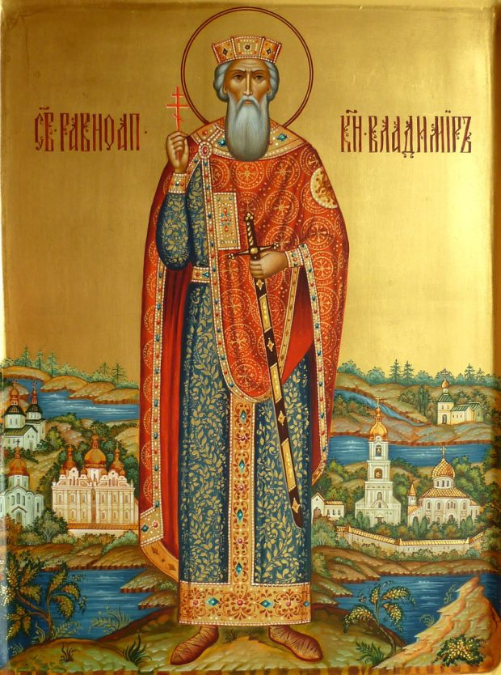
Все мы знаем, что именно мудрому князю Владимиру мы обязаны как нашей верой, так и нашей великой культурой.
В молодости князь Владимир был язычником и часто поступал жестоко и неблагородно. Но, познав истинную веру, он прошёл через глубокие внутренние изменения, стал регулярно молиться, много благотворить, строить храмы и основывать княжеские училища в городах Руси.
Благодаря своему крещению и обращению страны в Православие святой князь сумел заключить союз с Византией – самым сильным и культурным государством его времени и вступил в брак с сестрой византийского императора царевной Анной.
Но Господь благоволил святому и на воинской стезе: князь серьёзно укрепил и расширил доставшееся ему по наследству государство, присоединив к нему земли вятичей и радимичей, богатые города Червен и Перемышль на границе с Польшей, земли ятвягов на берегу Балтийского моря и земли белых хорватов в Прикарпатье.
Кроме того, святой Владимир сумел утихомирить беспокойных восточных соседей из Великой степи, ранее докучавших постоянными грабительскими набегами: в нескольких походах он разбил волжских булгар и хазар и заключил выгодный мир, обложив кочевников данью.
За его апостольскую деятельность, благочестивую жизнь после принятия крещения и заботу о благе и безопасности своих подданных Церковь причислила князя Владимира к лику святых.

2. Преподобный Илия Муромец

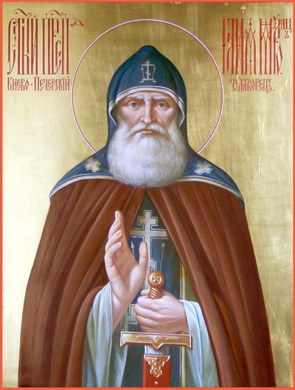
Святой жил в XII веке. Он происходил он из простой крестьянской семьи и, как повествуют былинные источники, в детстве и юности страдал параличом, однако чудесным образом был исцелен по молитве странников.
Обретя здравие он решил встать на путь воинского служения, поступил в дружину киевского князя и много лет охранял границы Руси, где прославился воинскими подвигами и невиданной силой.
Достоверных известий о его жизни сохранилось немного, но его подвиги послужили основанием для целого цикла русских былин и германских эпосов.
В преклонных летах богатырь Илия поступил в Киево-Печерский монастырь, где принял постриг и провёл свои последние годы в духовных подвигах. Скончался он, вероятнее всего, в конце 80-х годов XII века.
В 1643 году преподобный Илия Муромец был официально канонизирован в числе еще шестидесяти девяти угодников Киево-Печерской лавры. Русское воинство издавна считает святого богатыря своим покровителем.

3. Благоверный великий князь Дмитрий Донской

С именем этого святого связано событие, не менее важное для истории России, чем крещение нашей страны – освобождение от почти 250-летнего Татаро-Монгольского ига.
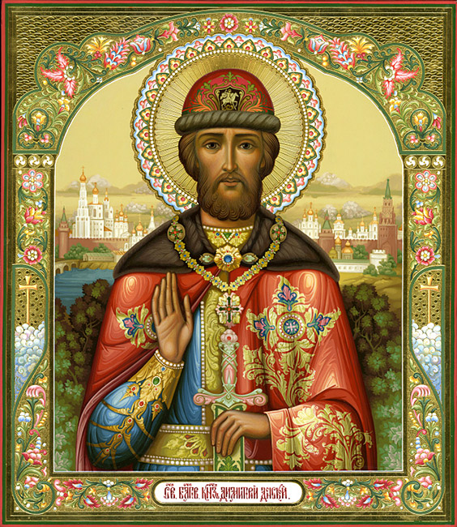
Великий князь Московский перешёл от междуусобной брани с другими русскими князьями к заботам об интересах всего Отечества. Занятый собиранием русских земель, великий князь Димитрий сумел собрать коалицию русских княжеств против татарского войска Мамая, угрожавшего очередным разорением Руси.
Это было тяжёлое решение, ведь крупных побед над татарами до Куликова поля русская армия не знала. Князь Димитрий даже ездил за советом и благословением к святому преподобному Сергию Радонежскому, который заверил его в своей молитвенной поддержке и дал в помощь двух иноков своего монастыря.
В результате русские армии под руководством князя Димитрия на Куликовом поле разбили орду Мамая и этим положили начало освобождению от татарской угрозы и восстановлению единого национального русского государства. За свою победу князь получил прозвище “Донской”.

4. Преподобный Александр Пересвет
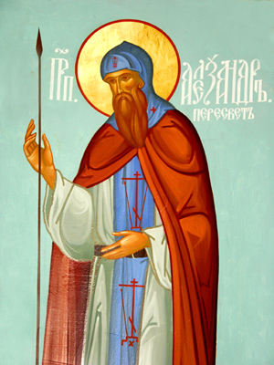
Преподобный Александр Пересвет был одним из двух иноков, которые по благословению своего игумена преподобного Сергия Радонежского в виде исключения (церковные правила запрещают воевать лицам духовного звания) приняли участие в Куликовской битве.
Оба схимника до принятия монашества были воинами и служили в княжеских дружинах, а их присутствие на поле боя по мысли преподобного Сергия должно было воодушевить русскую рать.
Перед началом сражения он вступил в единоборство с татарским поединщиком Челубееем, который по преданию владел оккультными магическими практиками и мог вселить страх в любого противника.
Но в схватке с православным монахом, который даже не надел доспехов, оставаясь в схиме, ему это не помогло. После сшибки оба поединщика пали мёртвыми, но Челубей был выбит из седла в сторону противника, что считалось несомненной победой Пересвета.

5. Преподобный Андрей Ослябя

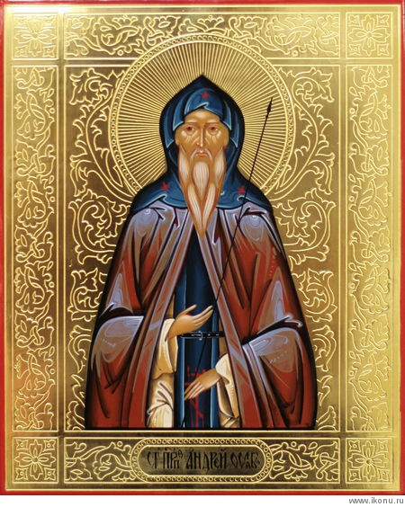
Второй схимонах из Троице-Сергиевой лавры, бившийся на Куликовом поле. Как и Александр Пересвет, Андрей Ослябя бился без доспехов в своих монашеских одеждах.
Ему, по жребию брошенному между двумя иноками, выпало находиться в бою возле князя Дмитрия Донского и оберегать его от татарских сабель. Свою задачу преподобный Андрей выполнил до конца и пал бою, однако князю Димитрию благодаря его помощи удалось уцелеть.
До пострижения в монахи — Андрей Ослябя был знатным боярином и профессиональным военным. Предположительно, он даже командовал московской тысячей в Пьянском побоище.

Задание: подготовьте материал об одном из святых воинов российских.

